Μάθημα: Μαθηματικά
Τάξη: Β Γυμνασίου
Δυσκολία: Εύκολο
ΕΡΩΤΗΣΗ 1
Να συγκρίνετε τους αριθμούς
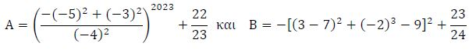
ΑΠΑΝΤΗΣΗ
Υπολογίζουμε τις δύο αριθμητικές παραστάσεις:
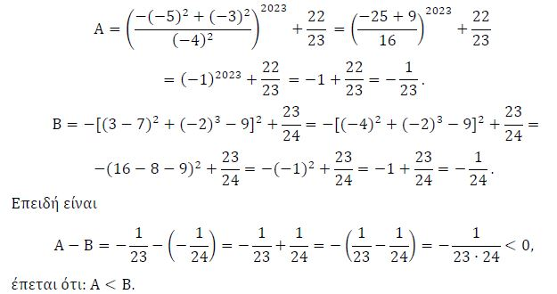
ΕΡΩΤΗΣΗ 2
Δίνεται ότι ο μέγιστος κοινός διαιρέτης των αριθμών 18 και 𝑥 είναι ίσος με 3, όπου 𝑥 θετικός ακέραιος μικρότερος του 50. Να προσδιορίσετε τις δυνατές τιμές του ελαχίστου κοινού πολλαπλασίου των αριθμών 18 και 𝑥.
ΑΠΑΝΤΗΣΗ
Επειδή ο μέγιστος κοινός διαιρέτης των αριθμών 18 και 𝑥 είναι το 3, έπεται ότι πρέπει ο 𝑥 να είναι πολλαπλάσιο του 3, δηλαδή οι πιθανές τιμές του 𝑥, 0 < 𝑥 < 50 είναι οι εξής:
3, 6, 9, 12, 15, 18, 21, 24, 27, 30, 33, 36, 39, 42, 45, 48. 2
Όμως, όταν ο 𝑥 είναι πολλαπλάσιο του 6 ή πολλαπλάσιο του 9, τότε ο μέγιστος κοινός διαιρέτης των αριθμών 18 και 𝑥 θα είναι μεγαλύτερος του 3, οπότε πρέπει να αποκλείσουμε όλα τα πολλαπλάσια αυτών των δύο αριθμών. Άρα οι δυνατές τιμές του 𝑥 είναι οι: 3, 15, 21, 33, 39, για τις οποίες εύκολα επαληθεύουμε ότι ΜΚΔ( 18, 𝑥 ) = 3.
Επομένως οι δυνατές τιμές του ελαχίστου κοινού πολλαπλασίου των αριθμών 18 και 𝑥 είναι ΕΚΠ(18, 3) = 18, ΕΚΠ(18, 15) = 90, ΕΚΠ(18,21) = 126, ΕΚΠ(18, 33) = 198, και ΕΚΠ(18, 39) = 234.
ΕΡΩΤΗΣΗ 3
Στο διπλανό σχήμα το τετράπλευρο ΑΒΓΔ είναι ορθογώνιο, τα ευθύγραμμα τμήματα ΑΕ και ΓΖ είναι παράλληλα και το σημείο Ο είναι το μέσο του ευθυγράμμου τμήματος ΕΖ. Να αποδείξετε ότι:
(α) ΑΕ = ΓΖ.
(β) ΒΕ = ΔΖ.
(γ) Τα σημεία Β, Ο και Δ βρίσκονται στην ίδια ευθεία και το Ο είναι το μέσο του τμήματος ΒΔ.
Σημείωση: Στο φύλλο απαντήσεων να κάνετε το δικό σας σχήμα.
ΑΠΑΝΤΗΣΗ
(α) Επειδή από την υπόθεση είναι ΑΕ ∥ ΓΖ και ΑΖ ∥ ΕΓ το τετράπλευρο ΑΕΓΖ είναι παραλληλόγραμμο, οπότε έχει τις απέναντι πλευρές του ίσες. Άρα έχουμε: ΑΕ = ΓΖ.
(β) Από το παραλληλόγραμμο ΑΕΓΖ προκύπτει ότι: ΑΖ = ΕΓ (1) Επίσης το ορθογώνιο ΑΒΓΔ έχει τις απέναντι πλευρές του ίσες, οπότε ΑΔ = ΒΓ (2) Με αφαίρεση κατά μέλη της ισότητας (1) από την ισότητα (2), έχουμε: ΑΔ − ΑΖ = ΒΓ − ΕΓ ⇒ ΔΖ = ΒΕ.
(γ) Το ευθύγραμμο τμήμα ΑΓ είναι κοινή διαγώνιος στα παραλληλόγραμμα ΑΕΓΖ και ΑΒΓΔ. Επομένως το μέσο Ο της διαγωνίου ΕΖ είναι και μέσο της ΑΓ και επίσης από το Ο περνάει η διαγώνιος ΒΔ του ορθογωνίου ΑΒΓΔ και επιπλέον αυτό είναι το μέσο της.
ΕΡΩΤΗΣΗ 4
Η δασκάλα μιας τάξης 20 παιδιών θέλει να επιλέξει τυχαία κάποια από αυτά για να την εκπροσωπήσουν στη Βουλή. Τοποθετεί τα παιδιά σε έναν κύκλο και τους μοιράζει από ένα φάκελο που μέσα γράφει έναν ακέραιο αριθμό από το 1 έως το 20. Κάθε αριθμός εμφανίζεται μόνο μία φορά. Αφού ανοίξουν τους φακέλους, ένα παιδί επιλέγεται μόνο αν έχει δίπλα του (δεξιά και αριστερά του) ένα παιδί με μικρότερο αριθμό και ένα παιδί με μεγαλύτερο αριθμό. Τελικά επιλέχθηκαν 7 παιδιά. Είναι δυνατόν το άθροισμα των αριθμών που είχαν τα παιδιά που επιλέχθηκαν να είναι 113;
ΑΠΑΝΤΗΣΗ
Παρατηρούμε ότι το παιδί που έχει το φάκελο με τον αριθμό 20 δεν μπορεί να επιλεγεί, αφού εκατέρωθεν αυτού στον κύκλο έχει παιδιά με μικρότερους αριθμούς. Συνεπώς το μέγιστο το άθροισμα των αριθμών που είχαν τα 7 παιδιά που επιλέχθηκαν είναι το πολύ 19 + 18 + 17 + 16 + 15 + 14 + 13 = 112.
Επομένως δεν υπάρχει καμιά διάταξη των παιδιών ώστε το άθροισμα των αριθμών που είχαν τα 7 παιδιά που επιλέχθηκαν να είναι 113.

